Beseda s policistkou
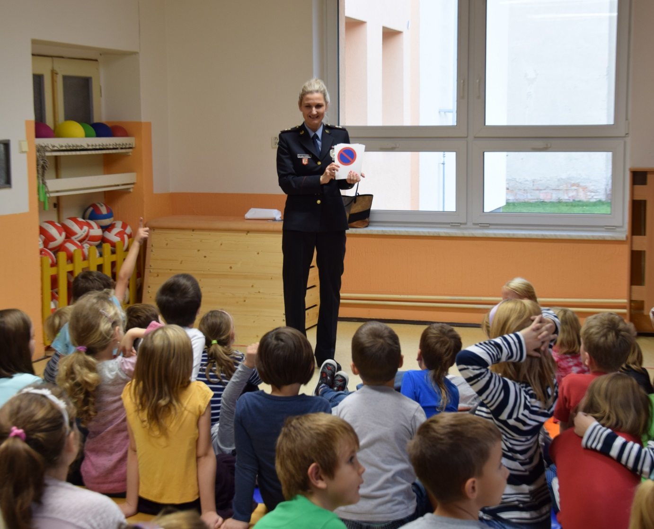
Ve středu 17. 10. 2018 se ve školní družině konala beseda s mluvčí policie České republiky pro územní odbor Ústí nad Orlicí paní Bc. Lenkou Vilímkovou. Děti byly seznámeny s bezpečnou cestou do školy, bezpečným cestováním v autě či na kole a také s dopravními značkami, se kterými se mohou každý den setkat.

